Colegio Américo Vespucio
Segundo Medio Artes Visuales
IALA / 2020

Artes Visuales Segundo medio

Problemáticas sociales

OA 1 Crear proyectos visuales basados en la valoración crítica de manifestaciones estéticas referidas a problemáticas sociales y juveniles, en el espacio público y en diferentes contextos.
OA 4: Argumentar juicios críticos referidos a la valoración de diversas manifestaciones visuales, configurando una selección personal de criterios estéticos.

Actividad:
- Crear afiche con respecto a alguna causa social que usted considere pertinente abordar, como por ejemplo: LGBTQ+, conflicto mapuche, derechos humanos, feminismo, medio ambiente, salud, discriminación, consumismo, educación, entre otros.

Afiche debe contener:
- Causa o problemática social que abordará ( título, información breve sobre lo que eligió como tema)
- Lenguaje adecuado a una actividad escolar.
- Promover el respeto y tolerancia
- Dibujos que reflejen y tengan relación con la causa seleccionada.
- Grafica publicitaria (letras visibles, mensaje breve y de fácil comprensión)

Materiales:
Medio pliego de cartulina
Lápices, marcadores, papeles, etc.

Ejemplos ilustraciones pertinentes:

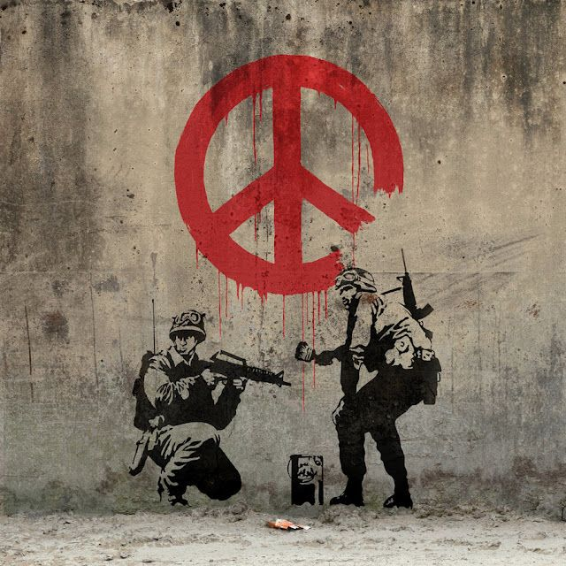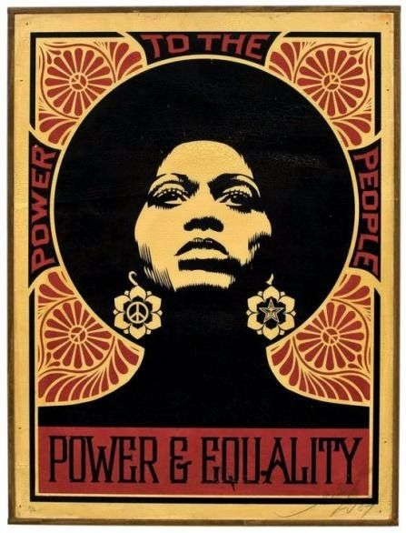

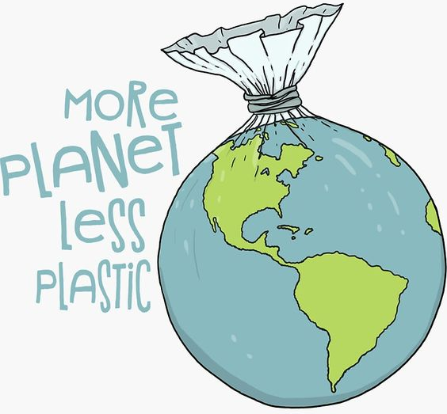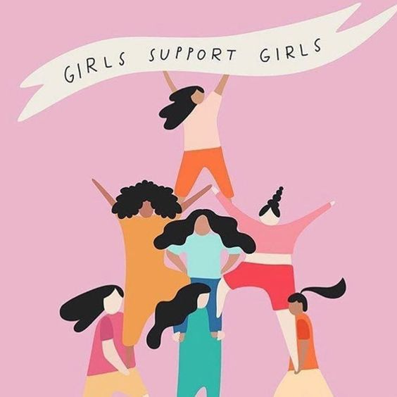

Ejemplo afiche:
